อินเทอร์เน็ตเป็นสิ่งเสพติดหรือไม่ ?
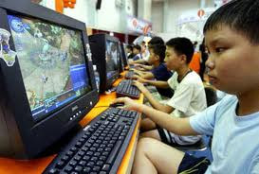
อินเทอร์เน็ต เป็นเครือข่ายคอมพิวเตอร์ขนาดใหญ่ ที่มีการเชื่อมต่อระหว่างเครือข่ายหลายๆ เครือข่ายทั่วโลก โดยใช้ภาษาที่ใช้สื่อสารกันระหว่างคอมพิวเตอร์ที่เรียกว่า โพรโท ผู้ใช้เครือข่ายนี้สามารถสื่อสารถึงกันได้ในหลายๆ ทาง อาทิเช่น อีเมล์ เว็บบอร์ด และสามารถสืบค้นข้อมูลและข่าวสารต่างๆ รวมทั้งคัดลอกแฟ้มข้อมูลและโปรแกรมมาใช้ได้ การประยุกต์ใช้อินเทอร์เน็ตในปัจจุบันทำได้หลากหลาย เช่น ไปรษณีย์อิเล็กทรอนิกส์ หรือ อีเมล์, สนทนา, อ่านหรือแสดงความคิดเห็นในเว็บบอร์ด, การติดตามข่าวสาร, การสืบค้นข้อมูล การค้นหาข้อมูล, การชม หรือซื้อสินค้าออนไลน์, การดาวโหลด เกม เพลง ไฟล์ข้อมูล ฯลฯ, การติดตามข้อมูล ภาพยนตร์ รายการบันเทิงต่างๆ ออนไลน์, การเล่นเกมคอมพิวเตอร์ออนไลน์, การเรียนรู้ออนไลน์, การประชุมทางไกลผ่านอินเทอร์เน็ต, โทรศัพท์ผ่านอินเทอร์เน็ต, การอับโหลดข้อมูล หรือ อื่นๆ
เห็นไหมล่ะว่า ประโยชน์ของอินเทอร์เน็ตมีอยู่มากมาย แต่การสื่อสารที่สะดวกสบายเช่นนี้ ก็มีโทษต่อเราหลายๆอย่าง ซึ่งมันจะแฝงตัวเข้ามาหาเราโดยที่เราไม่ทันตั้งตัว ในปัจจุบันอาชญากรรมที่เกิดจากการใช้คอมพิวเตอร์มีอยู่จำนวนมาก เกิดขึ้นทั้งเด็กและผู้ใหญ่ ไม่ว่าจะเป็น ด้านการเงิน การละเมิดลิขสิทธิ์ สื่อในการก่ออาชญากรรม การเจาะระบบ การก่อการร้ายทางคอมพิวเตอร์ ภาพอนาจารทางออนไลน์ เป็นต้น
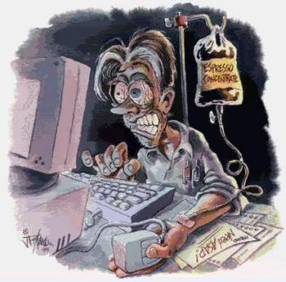

อินเทอร์เน็ตเป็นสิ่งเสพติดหรือไม่ ? คำถามนี้จะตอบได้ เมื่อคุณอ่าน ผลงานวิจัยตีพิมพ์ในวารสารไซโคพาโธโลจี้ มาจากแบบสอบถามออนไลน์ที่สำรวจกลุ่มคน 1,319 คน อายุ 16-51 ปี วัดระดับความสุขหรือเศร้าที่เกิดขึ้นจากการใช้งานอินเทอร์เน็ต โดยแบ่งคนออกเป็นกลุ่มย่อย 18 กลุ่ม ที่มีการใช้งานอินเตอร์เน็ตที่ต่างกัน พบว่า กลุ่มที่ใช้อินเทอร์เน็ตทุกวัน วันละหลายชั่วโมงจัดอยู่ในกลุ่มเสพติดอินเทอร์เน็ต โดยกลุ่มนี้ส่วนใหญ่เป็นวัยรุ่น อายุเฉลี่ยอยู่ที่ 21 ปี มีคะแนนซึมเศร้ามากกว่ากลุ่มไม่เสพติดถึงกว่า 5 เท่า และใช้เวลาส่วนใหญ่เปิดเว็บโป๊ เล่นเกมและเข้าสิงสู่ตามชุมชนออนไลน์
ข่าวอาชญากรรม ที่ตามหาเด็กหญิงวัย 12 ปี แชทในอินเทอร์เน็ตหายตัวลึกลับจากบ้าน ข่าวนี้ สะท้อนให้เห็นว่า ผู้ปกครองปล่อยให้เด็กใช้อินเทอร์เน็ตตามลำพัง โดยไม่ใส่ใจว่าเด็กจะพูดหรือคุยกับใคร ดังนั้นเด็กจะเชื่อและไว้ใจบุคคลที่พูดคุยในอินเทอร์เน็ตมากกว่า ซึ่งเด็กจะคิดว่าบุคคลนั้นมีมิตรภาพจริงใจ สามารถปรึกษาเรื่องต่างๆ ได้และมีความปรารถนาดีกับตน โดยเด็กจะคิดไม่ถึงว่าบุคคลนั้นเป็นคนหลอกลวงหรือคิดจะทำร้ายตน ดังนั้นผู้ปกครองจึงควรดูแลเด็กอย่างใกล้ชิด ไม่ควรปล่อยให้เด็กใช้อินเทอร์เน็ตในเวลานานๆ และควรสอนให้เด็กรู้จักวิธีใช้ ประโยชน์และโทษจากอินเทอร์เน็ต

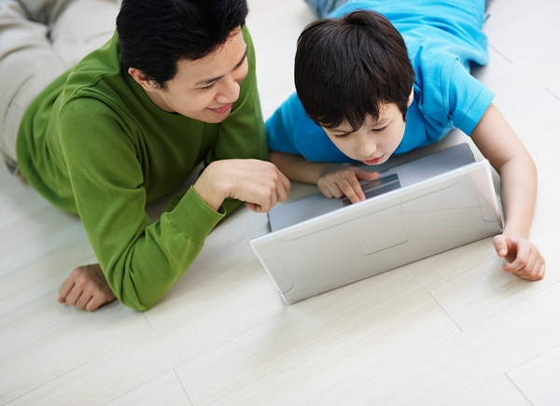

อินเทอร์เน็ต ... เครือข่ายการสื่อสารที่สะดวกสบายเช่นนี้ หากผู้ใช้นำไปใช้ในทางที่ถูก ใช้ในเวลาที่เหมาะสม อินเทอร์เน็ตก็จะเป็นแหล่งการเรียนรู้ที่ดี มีคุณค่าแต่ถ้าผู้ใช้นำไปใช้ในทางที่ผิด ใช้อินเทอร์เน็ตมากจนเกินไป ก็จะทำให้ผู้ใช้เกิดอาการเสพติดอินเทอร์เน็ตและนำปัญหา ความเดือดร้อน มาสู่ผู้ใช้ได้เช่นกัน

ที่มา
ครรชิต มาลัยวงศ์. ก้าวไกลไปกับคอมพิวเตอร์. พิมพ์ครั้งที่ 3. กรุงเทพ: ซีเอ็ดยูเคชั่น; 2539.
ทิมบรรณาธิการ. เก่งคอมครอบจักรวาล. กรุงเทพ: สำนักพิมพ์สวัสดีไอที; 2552.
มาลี บุญศิริพันธ์. การเขียนบทความในสื่อสิ่งพิมพ์. นนทบุรี. เอกสารการสอนชุดวิชาการเขียนสำหรับสื่อ
สิ่งพิมพ์ สาขาวิชานิเทศศาสตร์; มหาวิทยาลัยสุโขทัยธรรมาธิราช; 2548.
อภิชญา อยู่ในธรรม. การเขียนเพื่อการประชาสัมพันธ์ในสื่อสมัยใหม่. นนทบุรี. เอกสารการสอนชุด วิชาการเขียนเพื่อการประชาสัมพันธ์: มหาวิทยาลัยสุโขทัยธรรมาธิราช; 2549.
http://th.wikipedia.org/wiki/อินเทอร์เน็ต
http://health.kapook.com/view10439.html หนังสือพิมพ์ข่าวสด
http://hilight.kapook.com/view/29610 หนังสือพิมพ์ข่าวสด
http://hilight.kapook.com/view/23786 ข้อมูลจาก พุทธทาสศึกษา
http://news.springnewstv.tv/10608/เด็ก ป.6เล่นเฟซบุ๊คหายตัวลึกลับ
http://www.stou.ac.th/study/sumrit/4-56/page5-1-52.html
http://www.thaigoodview.com/library/teachershow/poonsak/ictinternet/else.html http://www.orionforensics.com/w_th_page/crimecomputer_th.html ที่มา: กลุ่มพันธมิตรธุรกิจซอฟต์แวร์ (BSC)

